Министерство образования Республики Беларусь

Учреждение образования

«Брестский Государственный технический университет»

Кафедра ИИТ

**Лабораторная работа №4**

По дисциплине «Аппаратное и программное обеспечение сетей»

Тема: «Начальная конфигурация маршрутизатора Cisco»

**Выполнил:**

Студент 3 курса

Группы ИИ-21

Пучинский А.А.

**Проверил:**

Степанчук В.И.

Брест 2023

**Цель работы:** Создать (собрать и сконфигурировать) изображённую на диаграмме сеть. Настроить сетевые адреса устройств в соответствии с таблицей сетевых адресов. Произвести начальную конфигурацию маршрутизаторов. С помощью команды show и утилиты ping удостовериться, что устройства функционируют правильно.

**Ход работы:**

**Вариант 6**

**ЧАСТЬ 1**

1. Изучить: теоретический и практический материал части 1; синтаксис сетевых утилит ipconfig, ping.
2. Выполнить в Packet Tracer практическую часть 1.

3. Получить номер собственного варианта и выполнить в Packet Tracer **задание для самостоятельной работы**

4. Предъявить преподавателю результат выполнения задания для самостоятельной работы. Продемонстрировать с помощью утилиты ping правильное взаимодействие между любыми компьютерами.

**ЧАСТЬ 2**

1. Загрузив lab4.pdf, изучить материал; создать проект приведенной топологии сети (для контроля правильности проекта допускается использовать lab04.pkt; дополнительная информация – в файле Working_with_Packet_Tracer.doc).

2. Модифицировать сетевые адреса устройств по правилу 192.168.х.у+v, где х, у – величины, взятые из исходного варианта топологии, v – номер индивидуального варианта студента.

3. Выполнить приведенные этапы конфигурации устройств.

4. Выполнить тестирование сети по методике, указанной в п. 4 работы lab4.pdf.

5. Подготовиться к защите по теоретической и практической части работы.

**ЧАСТЬ 1**

**Топология сети:**

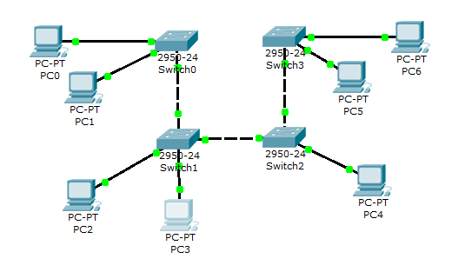

**Проверка устройств на ipconfig и ping:**

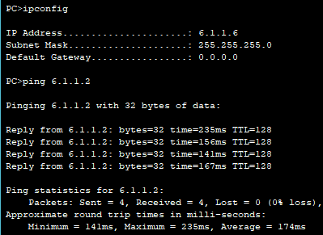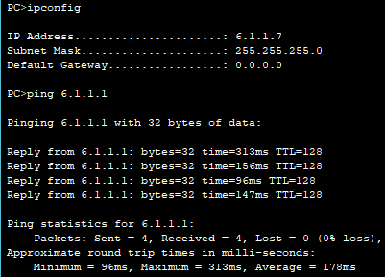

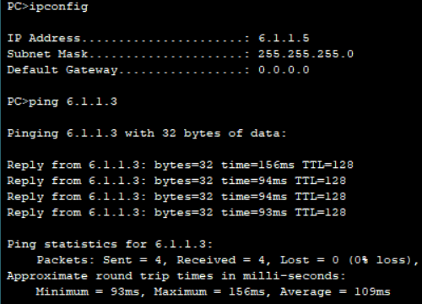

**ЧАСТЬ 2**

|  |  |  |  |  |
| --- | --- | --- | --- | --- |
| **Device** | **Interface** | **IP Address** | **Mask** | **Default Gateway** |
| **R1** | **Fa0/0** | 192.168.1.7 | 255.255.255.0 | N/A |
| **S0/1/0** | 192.168.2.7 | 255.255.255.0 | N/A |
| **R2** | **Fa0/0** | 192.168.3.7 | 255.255.255.0 | N/A |
| **S0/1/0** | 192.168.2.8 | 255.255.255.0 | N/A |
| **PC1** | **N/A** | 192.168.1.16 | 255.255.255.0 | 192.168.1.7 |
| **PC2** | **N/A** | 192.168.3.16 | 255.255.255.0 | 192.168.3.7 |

**Топология сети:**

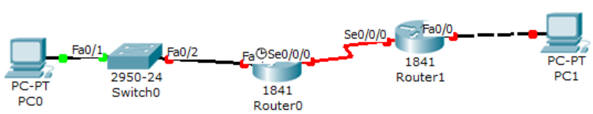

**Настройка сети:**

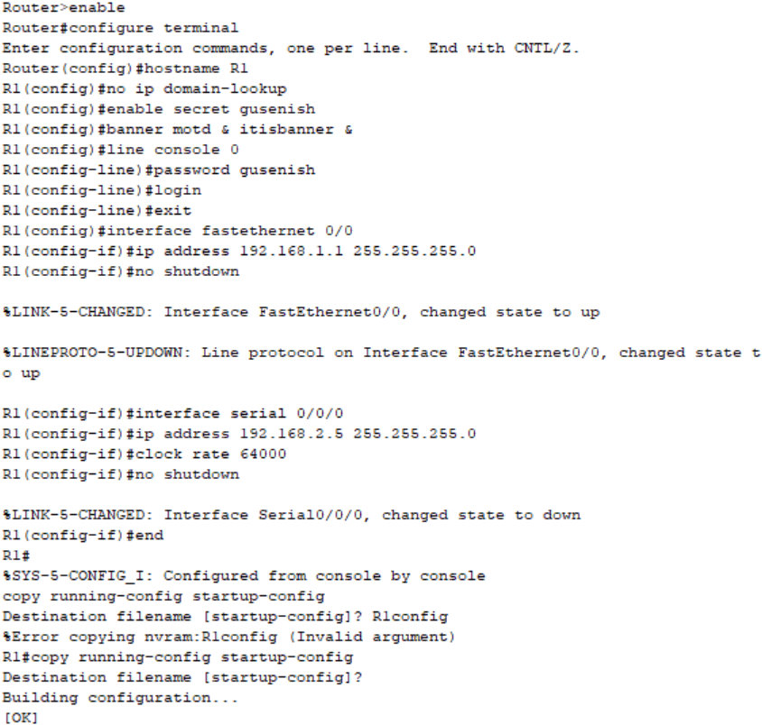





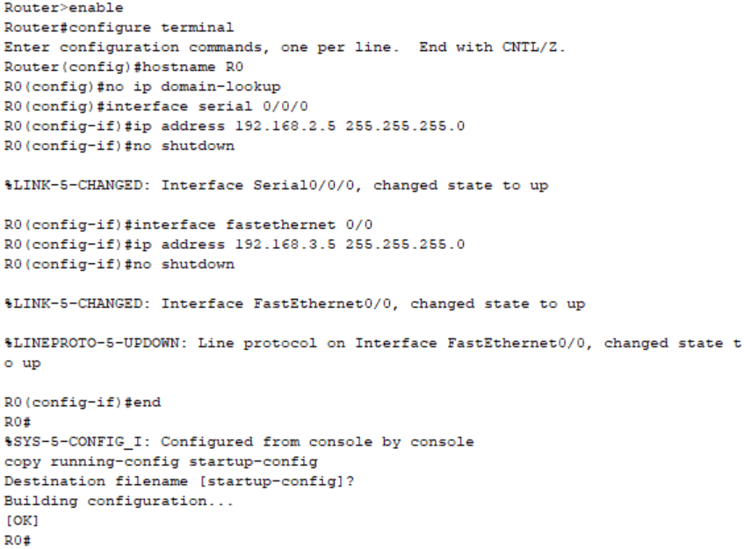





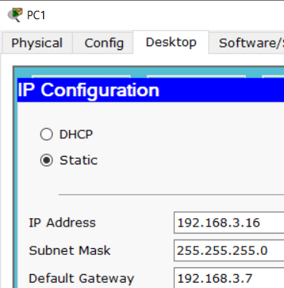

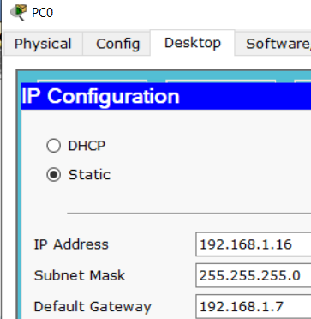

**Тестирование сети:**

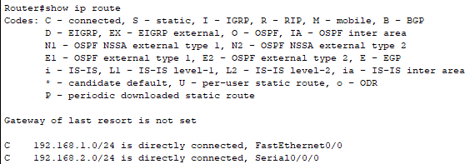

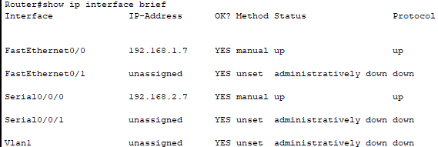

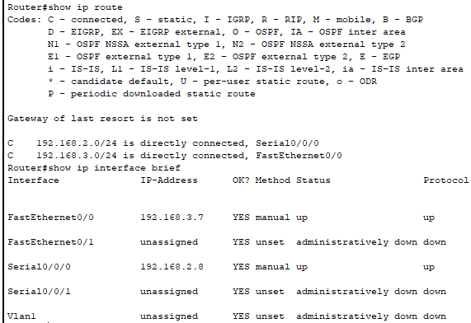

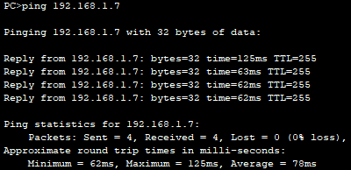

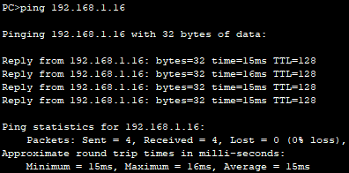

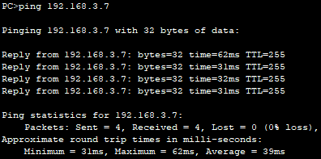

**Вывод:** Создал изображённую на диаграмме сеть. Настроил сетевые адреса устройств в соответствии с таблицей сетевых адресов. Произвел начальную конфигурацию маршрутизаторов. С помощью команды show и утилиты ping удостоверился, что устройства функционируют правильно.